 | LABORATORIO DI: Fisica | RELAZIONE  N°. 6
ESERCITAZIONE: Elettrologia
SCHEMA:

Generatore di Corrente Elettrica
(0 – 30 [V])

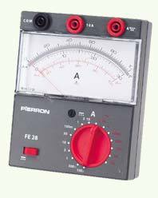
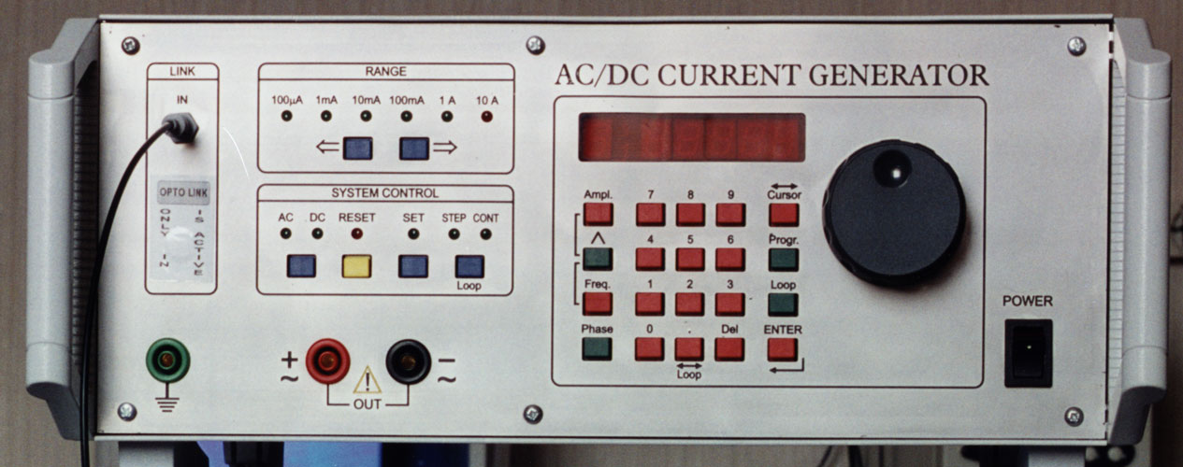
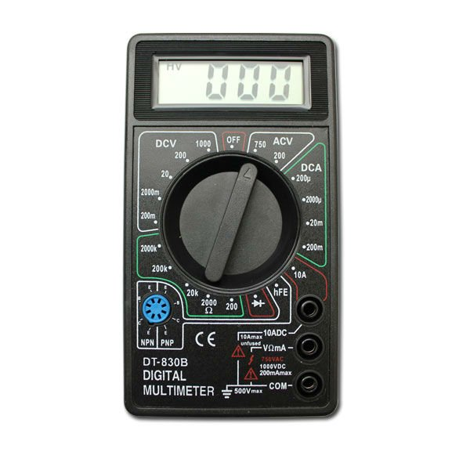

Amperometro Analogico con scala in [mA] e in [A]
Multimetro Digitale utilizzato come Voltmetro

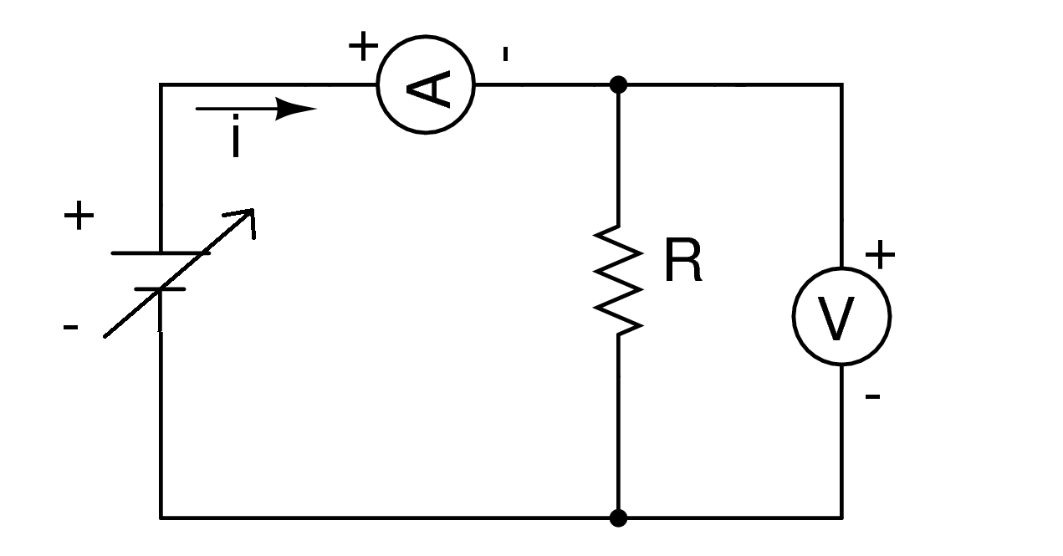
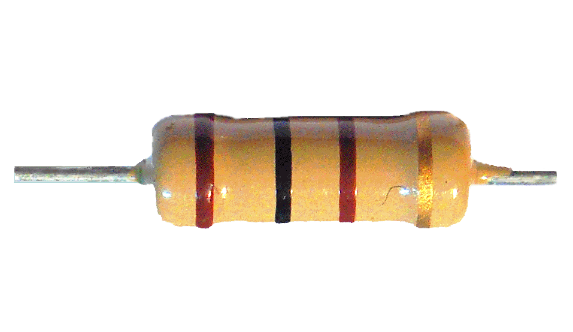

Resistore o Resistenza: Marrone, Nero, Rosso, Oro

Circuito Utilizzato in entrambe le Prove

OGGETTO: Verifica Sperimentale della Prima e della Seconda legge di Ohm

FORMULE:
Legenda:
R= Resistenza Elettrica;
S= Sezione del filo metallico;
V= Tensione di Corrente;
I= Intensità di Corrente;

$R=\frac{V}{I}; R=ρ\frac{l}{S};$
⍴= Resistività Elettrica del filo metallico;
l= Lunghezza del filo metallico;
d= diametro del filo metallico;
$$S=\frac{π d^{2}}{4}; ρ=\frac{R∙S}{l};$$

TABELLA:

PRIMA LEGGE DI OHM
N. PROVE | Tensione di  Corrente [V] | Intensità di  Corrente  [A] | Resistenza  [Ω] | Resistenza  Media  [Ω] | Margine di Err.  di Resistenza [Ω]
1 | 0 | 0 | 0 | 1165.81 | Max 1282.39
2 | 8.51 | 7.5∙10⁻³ | 1134.$\overline{6}$
3 | 11.50 | 9∙10⁻³ | 1277.$\overline{7}$
4 | 18.45 | 1.6∙10⁻² | 1153.1 |  | Min 1049.23
5 | 23.60 | 2.15∙10⁻² | 1097.6

SECONZA LEGGE DI OHM
N. PROVE | Materiale | Diametro  [mm] | Sezione  [mm²] | Lunghezza  [m] | Tensione di  Corrente [V] | Intensità di  Corrente [A] | Resistenza  [Ω] | Resistività  $$[\frac{Ω {mm}^{2}}{m}]$$
PARTE 1: lunghezza e sezione uguali, materiale diverso
1 | Nichel-Cromo | 0.5 | 1.9625∙10⁻¹ | 0.6 | 9.5∙10⁻¹ | 0.275 | 3.45 | 1.12992
2 | Rame |  |  |  | 3.99∙10⁻² | 0.46 | 8.67∙10⁻² | 2.84∙10⁻²
PARTE 2: sezione e materiali ugual, lunghezza diversa
1 | Nichel-Cromo | 0.5 | 1.9625∙10⁻¹ | 0.3 | 6∙10⁻¹ | 0.290 | 2.07 | 1.35345
2 |  |  |  | 0.6 | 9.5∙10⁻¹ | 0.275 | 3.45 | 1.12992
3 |  |  |  | 0.9 | 1.78 | 0.275 | 6.47 | 1.41141
1 | Rame | 0.5 | 1.9625∙10⁻¹ | 0.3 | 3.72∙10⁻² | 0.81 | 4.59∙10⁻² | 3∙10⁻²
2 |  |  |  | 0.6 | 3.99∙10⁻² | 0.46 | 8.67∙10⁻² | 2.84∙10⁻²
3 |  |  |  | 0.9 | 4.90∙10⁻² | 0.53 | 9.25∙10⁻² | 2.02∙10⁻²

RISULTATI:
PRIMA LEGGE DI OHM:  R_{med.}= 1165.81 [Ω] con margine di errore del 5%  R_{graf.}= 1133 [Ω] con margine di errore del 5%  SECONDA LEGGE DI OHM:  ⍴_{rame med}= 0.027 [Ω∙mm²/m]  ⍴_{nichel-cromo med}= 1.256 [Ω∙mm²/m]  RESISTENZA CON LUNGHEZZA E SEZIONE UGUALE:  R_{rame}= 8.67∙10⁻² [Ω]  R_{nichel-cromo}= 3.45 [Ω] | RESISTENZA RAME CON LUNGHEZZA DIVERSA:  R= 4.59∙10⁻² [Ω]  R= 8.67∙10⁻² [Ω]  R= 9.25∙10⁻² [Ω]  RESISTENZA NICHEL-CROMO CON LUNGHEZZA DIVERSA:  R= 2.07 [Ω]  R= 3.45 [Ω]  R= 6.47 [Ω]
STRUMENTI E APPARECCHI:
- Generatore di Corrente Elettrica Variabile (0-30 [V]);
- Amperometro Analogico;
- Multimetro (Voltmetro) Digitale;
- Resistore o resistenza Elettrica (Marrone, Nera, Rosso, Oro);
- Cavetti rossi e neri;
- Fili di Nichel-Cromo e Rame (Questi ultimi di diversa lunghezza e sezione in base alle prove svolte);
- Reostato;
GRAFICI:

RELAZIONE:
CONOSCENZE TEORICHE:
Elettrologia: è la parte della fisica che spiega come le cariche elettriche si muovono lungo un conduttore e dove esse si situano. È perciò la scienza che studia l'elettricità e il comportamento degli elettroni.
Georg Ohm: Fisico nato a Erlangen (nel territorio di Baviera, in Germania) e morto a Monaco di Baviera. Laureatosi presso l'università di Erlangen, nel 1817 divenne professore di matematica e, nel 1852, professore di fisica sperimentale all'università di Monaco. Tra i suoi tanti studi, di fondamentale importanza è quello nato da una lunga serie di esperimenti sulla corrente elettrica, grazie ai quali definisce i concetti di intensità di corrente e di forza elettromotrice. E' lui l'autore delle leggi di Ohm che stabiliscono la proporzionalità tra la tensione e la resistenza. L'unità di misura della resistenza elettrica è stata denominata Ohm in suo onore.
Prima legge di Ohm: In un conduttore metallico, l'intensità di corrente (a temperatura T costante) è direttamente proporzionale alla tensione applicata ai suoi capi e inversamente proporzionale alla resistenza del conduttore. V = R·I.
Quindi il rapporto fra la tensione e l'intensità della corrente è costante e questa costante è chiamata resistenza.
Seconda legge di Ohm: A temperatura costante, la resistenza R di un filo conduttore di un determinato materiale è direttamente proporzionale alla sua lunghezza e inversamente proporzionale alla sua sezione.$R=ρ\frac{l}{S}$. Quindi, la resistenza di un filo conduttore dipende dalla sua lunghezza, dalla sua sezione e dalla resistenza innata del materiale di cui è fatto (resistività).
Resistività: è l'attitudine di un materiale a opporre resistenza al passaggio delle cariche elettriche. Nel sistema internazionale la resistività si misura in ohm per metro (Ω·m). L’inverso della resistività è la conducibilità elettrica, che indica la facilità con cui un materiale si lascia attraversare dalla corrente.
Resistenza: è una grandezza fisica scalare che misura la tendenza di un corpo ad opporsi al passaggio di una corrente elettrica, quando sottoposto ad una tensione elettrica. Questa opposizione dipende dal materiale con cui è realizzato, dalle sue dimensioni e dalla sua temperatura. Uno degli effetti del passaggio di corrente in un conduttore è il suo riscaldamento (effetto Joule). La Resistenza si misura in Ohm (Ω).
Resistore (o resistenza) è un componente elettrico costruito avvolgendo del filo metallico su un piccolo supporto isolante (resistore a filo), oppure con una miscela di carbone e argilla legati da una resina (resistori a impasto), o con altre tecniche; la sua funzione è quella di limitare l’intensità di corrente. In pratica, dal punto di vista elettrico, un resistore si comporta come un semplice tratto di filo conduttore (Seconda parte della Prova).
Tensione elettrica: (o differenza di potenziale elettrico) è la differenza dell'energia potenziale elettrica posseduta da una carica nei due punti a causa della presenza di un campo elettrico, divisa per il valore della carica stessa. In condizioni stazionarie è pari al lavoro compiuto per spostare una carica unitaria attraverso il campo da un punto all'altro, cambiato di segno.
Tipicamente la differenza di potenziale elettrico si misura con un voltmetro, in genere integrato in un "tester" elettrico. Nell'ambito del Sistema internazionale di unità di misura l'unità di misura della differenza di potenziale elettrico è il Volt (V) che corrisponde a Joule/Coulomb.
Il voltmetro per misurare differenze di potenziale in un circuito, deve essere posto in parallelo.
Intensità di corrente: L'intensità di corrente è una grandezza fisica scalare che misura la quantità di carica elettrica che attraversa la sezione di un conduttore entro un'unità di tempo. L' intensità di corrente è uguale alla differenza delle cariche elettriche ΔQ,fratto la differenza di tempo, Δt. Quindi i= ΔQ/Δt. L'intensità di corrente è indicata nelle formule dal segno (I). La sua unità di misura nel SI è l'ampere, indicato con (A). Una corrente con intensità di 1 ampere sposta 6,24150948 × 1018 portatori di carica elementare in un secondo fra due parti di un circuito. Lo strumento di misura utilizzato è l’amperometro che, in un circuito, deve essere posto in serie perché deve essere attraversato dalla corrente per poter misurarne l’intensità.
DESCRIZIONE DELLA PROVA:
Lo scopo della prova è quello di verificare sperimentalmente le due leggi di Ohm in laboratorio.
Va innanzi tutto detto che queste prove vanno svolte velocemente, perché la corrente elettrica si trasforma in energia termica che influenza i dati dell’esperimento. La resistenza è direttamente proporzionale alla temperatura.
All’inizio si verifica la prima legge di Ohm, per farlo bisogna collegare il generatore di corrente ad una presa e ad un resistore, nel nostro caso di colore marrone, nero, rosso e oro. Poi si inseriscono nel circuito un amperometro analogico e un multimetro usato come voltmetro per misurarci l’intensità di corrente e la differenza di potenziale elettrico. Dopo aver predisposto il circuito si può iniziare la prova accendendo il generatore di corrente girando la manopola, ora si annotano i valori mostrati nell’amperometro e nel voltmetro per poi determinarci la resistenza; si cambia la tensione girando ancora la manopola riscrivendo i nuovi valori. Questa operazione la si ripete fino a quando vi sembra opportuno, nel nostro caso 4 volte. Con i dati annotati, usando la formula, si può ricavare la resistenza.
Dal primo grafico si può notare che l’intensità di corrente e la differenza di potenziale sono direttamente proporzionali: infatti il loro rapporto è sempre costante ed è uguale al valore della resistenza.
Nonostante i valori cambino di prova in prova la Resistenza rimane costante.
Si può quindi dire che la prima legge di Ohm, nei limiti degli errori sperimentali, è stata verificata.
La seconda legge di Ohm è legata alla prima, per sperimentarla l’abbiamo divisa in due parti. La prima parte per mostrare come varia la resistenza di due fili di uguale sezione e lunghezza, ma di diverso materiale. Per svolgerla bisogna collegare il generatore, con l’amperometro e il voltometro, prima ad un filo di nichel-cromo e poi ad un filo di rame. Per ciascuno, come nella prima legge di Ohm, si annotano i valori dell’intensità e della tensione. Si può notare che nonostante i due fili sono identici ma di materiale diverso, la loro resistenza cambia, questo perché c’è una proprietà intrinseca diversa in ogni materiale da cui dipende la resistenza: la resistività.
La seconda parte della seconda legge verifica come varia la resistenza di un filo di stesso materiale in base alla sua lunghezza. Per farlo si usa sempre lo stesso circuito e lo stesso procedimento per calcolare i dati.
Come si può notare anche graficamente, la resistenza aumenta all’aumentare della lunghezza del filo. Si viene a creare quindi una proporzionalità tra le due misure, proprio come afferma la seconda legge di Ohm.
Del rame si può notare come la resistenza sia molto bassa, questo perché il rame è un conduttore e quindi ostacola poco la corrente elettrica, motivo per cui esso viene utilizzato nei cablaggi.
CONCLUSIONI:
Posso dire che i due esperimenti sono stati effettuati con successo e che alcuni valori sperimentali si avvicinano a quelli teorici, i pochi errori sono stati effettuati nella verifica sperimentale della seconda legge di ohm a causa della lentezza nell’esecuzione e nell’annotare i dati. Questa parte della fisica mi ha suscitato molto interesse anche perché sono fenomeni che ci dovrebbero interessare da vicino e che costituiscono le basi della tecnologia.

OSSERVAZIONE DELL’INSEGNANTE

